LO tydzień 6 20.04 - 23.04 Materiał lekcyjny
Poniedziałek:
Temat: Czas i miejsce akcji "Makbeta"
Notatka:
Makbet rozgrywa się w XI wieku, czyli w Średniowieczu. Jest to czas walk szkocko-norweskich (króla Dunkana z królem Swenem). Szekspir sięga więc do czasów o sześć wieków wcześniejszych niż jego własne: 1040 r. – śmierć Dunkana, 1057 r.– śmierć Makbeta, 1606 r. – napisanie Makbeta przez Szekspira. Czas dramatu jest dłuższy niż wymagany przez normę antyczną jeden dzień. Jest to kilkanaście lat, ale oczywiście sam dramat ukazuje tylko pewne wydarzenia, sceny z tego okresu.
Akt I rozgrywa się w ciągu jednego dnia (bardzo wartka akcja, wiele znaczących wydarzeń). Akt II obejmuje noc oraz poranek następnego dnia. Ramy aktu III są trudne do określenia, ponieważ należą tu sceny: kilka godzin z uczty, zjawienie się wiedźm (również krótkie), chwila rozmowy dwóch panów szkockich. W akcie IV wydarzenia nie tracą tempa i znów ukazane są wyrywkowe sceny, które nie muszą następować zaraz po sobie, ale mogłyby być oddzielone nawet miesiącami czy latami. W tej części dramatu Szekspir pokazał kilka momentów najbardziej znaczących dla panowania króla Makbeta. Akt V rozgrywa się w ciągu jednego dnia, choć również można przypuszczać, że Szekspir wyciął jakiś odcinek czasu – np. choroba Lady Makbet trwała długo, a na scenie widzimy tylko jedną wizytę doktora.

Miejsca akcji tworzą właściwie cztery zamki szkockie (zamek królewski Forres, zamek Makbeta Inverness, zamek Makdufa Fajf, zamek Dunzynan), wrzosowisko pod Forres, jaskinia wiedźm, las Birnam, dwór angielskiego króla Edwarda. Rozmieszczenie wydarzeń w tak różnej scenerii jest kolejnym zabiegiem Szekspira, wykraczającym poza normy klasycznego dramatu.

Karta pracy:

Uzupełnij tabelę na podstawie notatki

Czas akcji | Akt I  Akt II  Akt III  Akt IV  Akt V
Miejsce akcji | 1.  2.  3.  4.  5.  6.  7.

Wtorek:
Temat: Makbet pod lupą psychologów.
Obejrzyj film na YT https://www.youtube.com/watch?v=oE9wgxVR9AU&fbclid=IwAR1hNi7Vte-5BMsYE_P-95fr0GuTnjJOGryrWwGCunAatjuhH7-u_ACREu8
Karta pracy
Uzupełnij schemat obrazujący psychikę Makbeta:
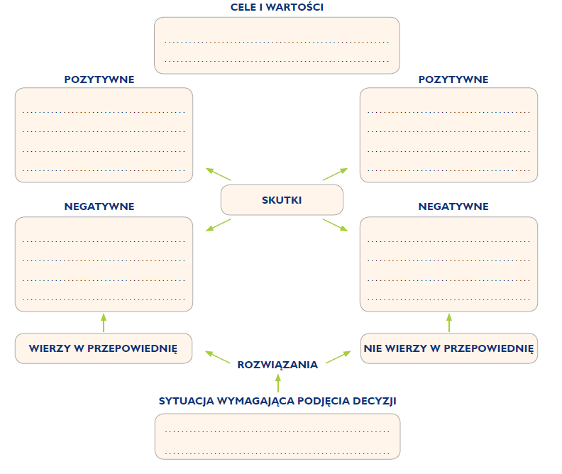
Notatka

Wniosek 1: Bohater Szekspira został pokazany w sytuacji wyboru. Makbet jest wystawiony na próbę, w jego życie ingerują zewnętrzne siły zła, którym się poddaje. Ulega metamorfozie: od postawy prawego i szlachetnego rycerza, wiernego swojemu władcy, do okrutnego tyrana, który brnie w zbrodnie, świadom, że przyniosą mu one tragiczny finał.
Wniosek 2: Tragizm Makbeta wynika ze słabości jego charakteru, z przymusu, jakiemu podlega, jeśli chce ukryć swoje kolejne zbrodnie. Szekspir pokazuje w dramacie błędne koło zbrodni zataczającej coraz szersze kręgi. Jest to problem o wymiarze uniwersalnym, prowadzący do pytania o obecność i przyczynę zła w życiu każdego człowieka.

Środa:
Temat: Demoniczna Lady Makbet.
Obejrzyj https://www.youtube.com/watch?v=ARk3FtJkLQE
Notatka:
Lady Makbet została naznaczona złem, nie ukrywa swoich zamiarów, nie przeraża jej mąż-zbrodniarz. Widoczna jest jej odmienność na tle innych kobiecych postaci literackich.
Karta pracy:
Uzupełnij trzecią kolumnę tabeli:
Karta pracy 1.
Lady Makbet – femme fatale

Przeanalizuj i zinterpretuj wypowiedzi bohaterki z różnych momentów jej życia.

Moment akcji utworu | Znaczące słowa Lady Makbet | Interpretacja zachowania bohaterki
Lady Makbet czyta list od męża. | Boję się jednak, czy z twoją naturą, / Którą przepaja mleko łagodności, / Będziesz osiągał cel najkrótszą drogą. / Owszem, nieobce ci sny o potędze / I masz ambicję, ale ci brakuje / Instynktu walki, drapieżności, zła.
Lady Makbet wyrzeka się swej niewieściej natury. | Przybądźcie, duchy, które podżegacie / Myśli do zbrodni; odbierzcie mi płeć. / Chcę być bezwzględna do ostateczności.
Żona udziela pierwszych wskazówek mężowi. | Aby przechytrzyć świat, bierz z niego przykład: / Maskuj się – zalśnij pogodą na twarzy, / Promieniuj ciepłem, brzmij przyjaznym tonem. / Bądź jak niewinny kwiat, a jednocześnie / Bądź wężem pod nim. [...] / Pozostaw wszystko mnie.
Lady Makbet widzi w mężu tchórza. | Widzę, że twoja niedawna nadzieja / Była nietrzeźwa i zmorzył ją sen. [...] / To właśnie w tej woli / Byłeś człowiekiem!  Gdzie twoje męstwo?! Daj mi te sztylety. / Śpiący i zmarli to tylko obrazy. / Bać się malowanego diabła!... / Dzieckiem / Jesteś? [...] / Popatrz, mam teraz już ręce jak ty. / Lecz blednąć na taki widok to wstyd.
Wspólniczka w zbrodni omdlewa na wieść o zabójstwie Duncana. | Niech mi pomoże kto stąd odejść... Słabnę...
Makbet wyprawia ucztę na królewskim dworze. Zjawia mu się duch Banqua. | Panuj nad sobą! Bądź mężczyzną! [...] / O, te niewidy, które przyprawiają / o dygot serca i ciarki na plecach / (Te puste strachy) – to dobre u dzieci, / Wsłuchanych w bajdy snute przy kominku / Zimową porą. / Lecz u ciebie? Wstydź się ! / Czemu wytrzeszczasz tak wzrok? Masz przed sobą / Jedynie krzesło.
Choroba Lady Makbet. | Co jest z tymi rękami? Czemu nie można ich domyć? [...] / I wciąż ten zapach krwi... Nic go nie zabije, żadne / wonności Arabii, a przecież ręka tak mała... O-o-och!
Śmierć Lady Makbet. | –

Czwartek:
Temat: Wiedźmy jako personifikacje zła.

Karta pracy 1.
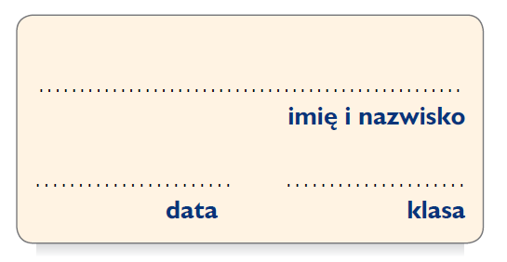
Tajemnice czarnej magii

1. Wpisz do tabeli informacje związane z czarownicami.

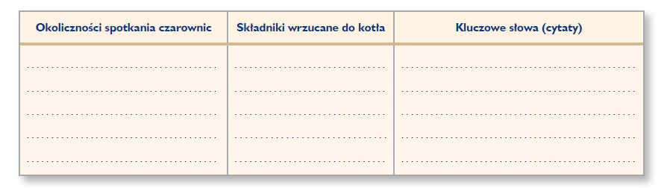

Notatka-wklejka

Zło, które jest zauważalne od pierwszego momentu tragedii Szekspira, maskuje się pod postaciami czarownic, jakichś ponadnaturalnych istot. Dlaczego są złe? Pojawiają się wraz z nastrojem grozy, wywołują negatywne uczucia – niepokoją zarówno bohaterów, jak i widza. Czarownice same mówią o swych niecnych zamiarach wobec ludzi, co sprawdza się w toku akcji dramatu. Wiedźmy mają wpływ na los człowieka. Z kart dramatu wiadomo, że czarownice kierują człowiekiem zawsze w tę ciemną stronę. Kuszą, nękają obietnicą szczęścia, która doprowadza bohatera do absolutnej klęski. Gdy odkrywa on pozór tej obietnicy, złudność słów wieszczek, jest już za późno. W scenie czarów nad kotłem czarownice przywołują siły nieczyste, które mają przepowiedzieć Makbetowi przyszłość.
W tragedii Szekspira postacie wiedźm i Hekate są jedynym ucieleśnieniem zła. Te postacie wraz ze złowieszczą, groźną scenerią, mają świadczyć o obecności zła w świecie poza sceną. W końcu XVI wieku istniał jeszcze problem kobiet palonych na stosie za kontakty z Szatanem. Dziś zjawy w teatrze, nawet jeśli ich rolą jest pogrążenie bohatera w moralnej otchłani, odbieramy w kategoriach baśniowych figur lub też jako zobrazowanie myśli bohatera, czyli element jego psychiki. W XVII-wiecznym dramacie było inaczej. Postaci, wcielające siły zła na scenie, miały charakter symboliczny, działały na wyobraźnię, służyły wprowadzeniu i podkreśleniu problemu, poruszanego przez dramaturga. W tym wypadku zjawy są narzędziem do analizy zła w świecie.
Innymi drogami interpretacji jest rozumienie działania wiedźm jako:
1) istnienia zbiegu okoliczności;
2) działania fatum, przeznaczenia, pozbawionego demonizmu, bez konotacji z Diabłem; takiego fatum, które jest nieosobowe; (por. Zagadnienia filozoficzne „Makbeta” – problem ludzkiego losu.
3) działania jednej z ludzkich cech naturalnych.

